МИНИСТЕРСТВО ОБРАЗОВАНИЯ И НАУКИ РОССИЙСКОЙ ФЕДЕРАЦИИ  
ФЕДЕРАЛЬНОЕ ГОСУДАРСТВЕННОЕ АВТОНОМНОЕ ОБРАЗОВАТЕЛЬНОЕ УЧРЕЖДЕНИЕ ВЫСШЕГО ОБРАЗОВАНИЯ

«Санкт-Петербургский национальный исследовательский университет

информационных технологий, механики и оптики»

Факультет информационных технологий и программирования

Кафедра информационных систем

Лабораторная работа № 3

Оценка структурной сложности информационной системы

Выполнили студенты:  
Ивниций Алексей M3305  
Шеремет Сергей M3305  
Шипкова Мария M3303

Проверил:

Гусарова Наталья Федоровна

САНКТ–ПЕТЕРБУРГ

2018

**Цель работы:** Научиться оценивать структурную сложность информационной системы.

Описание системы

**CRM-система** (Система управления взаимоотношениями с клиентами) - прикладное программное обеспечение для организаций, предназначенное для автоматизации стратегий взаимодействия с заказчиками (клиентами), в частности для повышения уровня продаж, оптимизации маркетинга и улучшения обслуживания клиентов путём сохранения информации о клиентах и истории взаимоотношений с ними, установления и улучшения бизнес-процессов и последующего анализа результатов.

Модель структуры ИС:

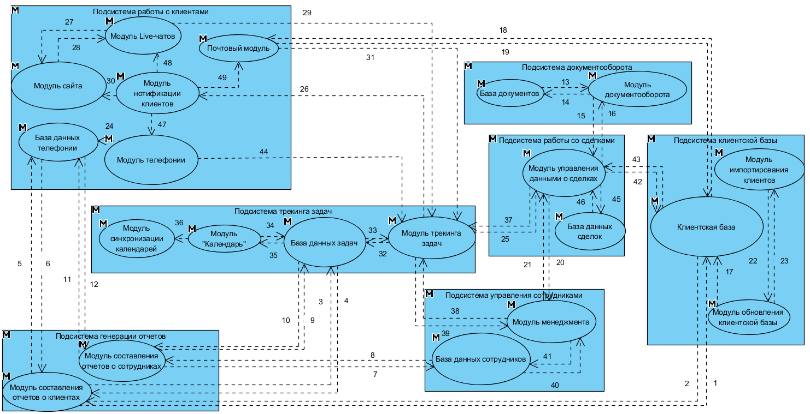

Степень внутренней связанности

|  |  |  |
| --- | --- | --- |
| Название элемента | Назначение | Степень внутренней связности |
| Модуль составления отчетов о клиентах | Формирование отчетов об активности клиентов | 7 (Части модуля связаны по данным) |
| Модуль составления отчетов о сотрудниках | Формирование отчетов о работае сотрудников | 7 (Части модуля связаны по данным) |
| База документов | Хранение документов | 10 (Хранение данных) |
| Модуль документооборота | Управление документооборотом | 7 (Части модуля связаны по данным) |
| Клиентская база | Хранение данных о клиентах | 10 (Хранение данных) |
| Модуль импортирования клиентов | Загрузка клиентской базы со сторонних ресурсов | 10 (выполнение одной функции) |
| Модуль обновление клинтской базы | Обновление информации о клиентах | 10 (выполнение одной функции) |
| База данных телефонии | Хранение данных о звонках | 10 (Хранение данных) |
| Модуль Live-чатов | Система связывания между клиентами и сотрудниками | 7 (Части модуля связаны по данным) |
| Модуль нотификации клиентов | Оповещение клиентов по средствам push-уведомлений | 10 (выполнение одной функции) |
| Модуль сайта | Веб-страница, которая создается внутри CRM, для информирования клиентов | 0 (Связанность по совпадению) |
| Модуль телефонии | Загрузка информации о звонках с различных источников | 7 (Части модуля связаны по данным) |
| Почтовый модуль | Работа с письмами | 7 (Части модуля связаны по данным) |
| База данных задач | Хранение информации о событиях | 10 (Хранение данных) |
| Модуль синхронизации календарей | Синхронизация задач в Office365, Google Календарь | 10 (выполнение одной функции) |
| Модуль трекинга задач | Управление данными о задачах | 7 (Части модуля связаны по данным) |
| Модуль управления данными о сделках | Управление данными о сделках | 7 (Части модуля связаны по данным) |
| Модуль "Календарь" | Представление информации о событиях | 7 (Части модуля связаны по данным) |
| База данных сотрудников | Хранение данных о сотрудниках | 10 (Хранение данных) |
| Модуль менеджемнта сотрудниками | Отслеживание активности и управление сотрудниками | 7 (Части модуля связаны по данным) |
| База данных сделок | Хранение данных о сделках | 10 (Хранение данных) |

Тип сцепления

|  |  |  |  |
| --- | --- | --- | --- |
| **От** | **До** | **Номер связи** | **СЦ** |
| 1 | 5 | 1 | 1 |
| 5 | 1 | 2 | 3 |
| 1 | 14 | 3 | 1 |
| 14 | 1 | 4 | 3 |
| 1 | 8 | 5 | 1 |
| 8 | 1 | 6 | 3 |
| 2 | 19 | 7 | 1 |
| 19 | 2 | 8 | 3 |
| 2 | 14 | 9 | 1 |
| 14 | 2 | 10 | 3 |
| 2 | 8 | 11 | 1 |
| 8 | 2 | 12 | 3 |
| 3 | 4 | 13 | 3 |
| 4 | 3 | 14 | 3 |
| 4 | 17 | 15 | 3 |
| 17 | 4 | 16 | 3 |
| 7 | 5 | 17 | 3 |
| 5 | 13 | 18 | 3 |
| 13 | 5 | 19 | 1 |
| 5 | 10 | 20 | 3 |
| 10 | 5 | 21 | 1 |
| 6 | 7 | 22 | 3 |
| 7 | 6 | 23 | 1 |
| 12 | 8 | 24 | 3 |
| 16 | 17 | 25 | 3 |
| 20 | 17 | 26 | 3 |
| 9 | 11 | 27 | 3 |
| 11 | 9 | 28 | 3 |
| 9 | 16 | 29 | 3 |
| 10 | 11 | 30 | 3 |
| 13 | 16 | 31 | 3 |
| 16 | 14 | 32 | 3 |
| 14 | 16 | 33 | 3 |
| 14 | 18 | 34 | 1 |
| 18 | 14 | 35 | 3 |
| 18 | 15 | 36 | 3 |
| 17 | 16 | 37 | 3 |
| 20 | 16 | 38 | 3 |
| 17 | 19 | 39 | 3 |
| 19 | 20 | 40 | 3 |
| 20 | 19 | 41 | 3 |
| 17 | 5 | 42 | 3 |
| 5 | 17 | 43 | 3 |
| 19 | 17 | 44 | 3 |
| 17 | 21 | 45 | 3 |
| 21 | 17 | 46 | 3 |
| 10 | 12 | 47 | 3 |
| 10 | 9 | 48 | 3 |
| 10 | 13 | 49 | 3 |
| 12 | 16 | 50 | 3 |

Модульность и информационная закрытость

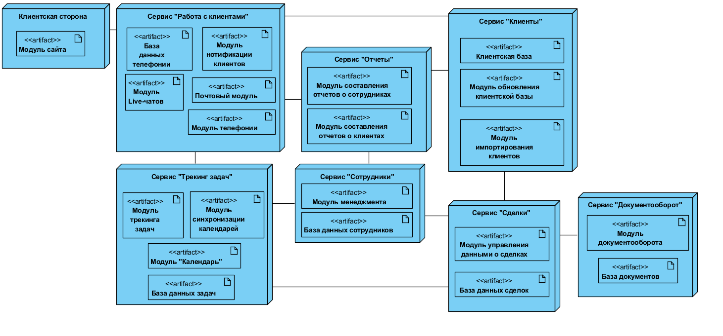

Топологическая сортировка

Для дальнейшего анализа сделаем топологическую сортировку

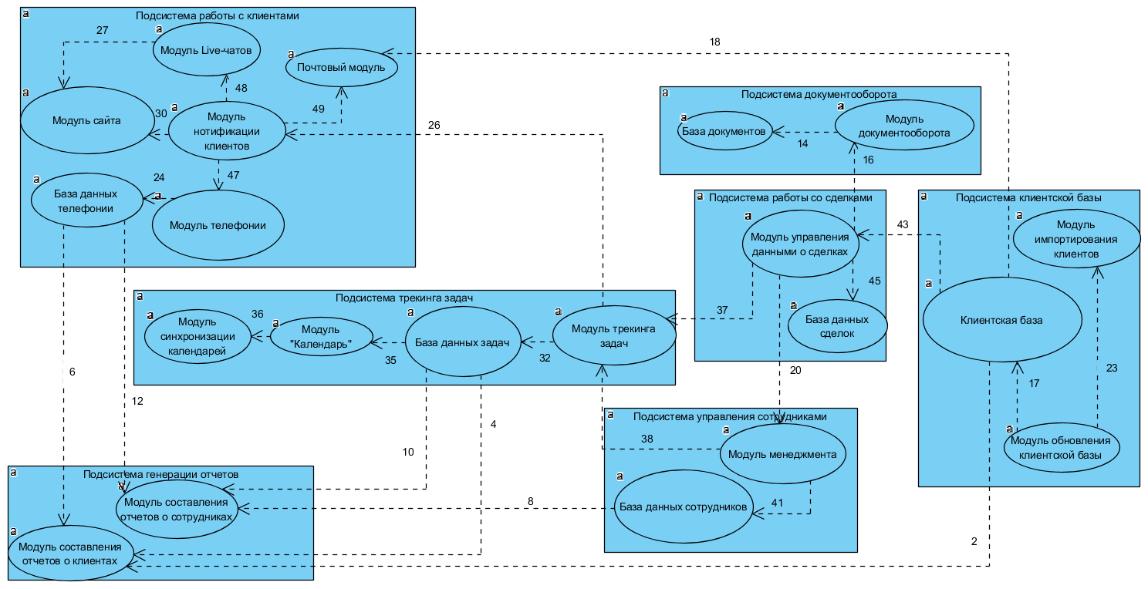

Проанализировав систему, можно сделать некоторые выводы об особенностях проектирования и разработки. …

Порядок проектирования разделим на 3 группы. Рассмотрим их в порядке проектирования.

В нашей системе основная логика заключается во взаимодействии трех основных модулей (модуль управления, модуль трекинга и модуль менеджмента) – их проектирование определяет интерфейс почти всех остальных модулей. Ввиду их взаимодействия между собой, их разработка должна идти одновременно. На диаграмме отображен возможны порядок проектирования. Как видно из нее, проектирование модулей может выполняться независимо.

Во второй группе находятся модули, которые можно проектировать после того, как закончится проектирование первой группы. На элементы этой группы аналогично не накладываются жесткие условия относительно порядка, поэтому он может быть разным, в том числе с использованием параллельной разработки.

Последние два модуля – модули генерации отчета. Их основная цель – собирать данные о работе системы и из этого следует, что к их проектировании стоит в конце очереди.

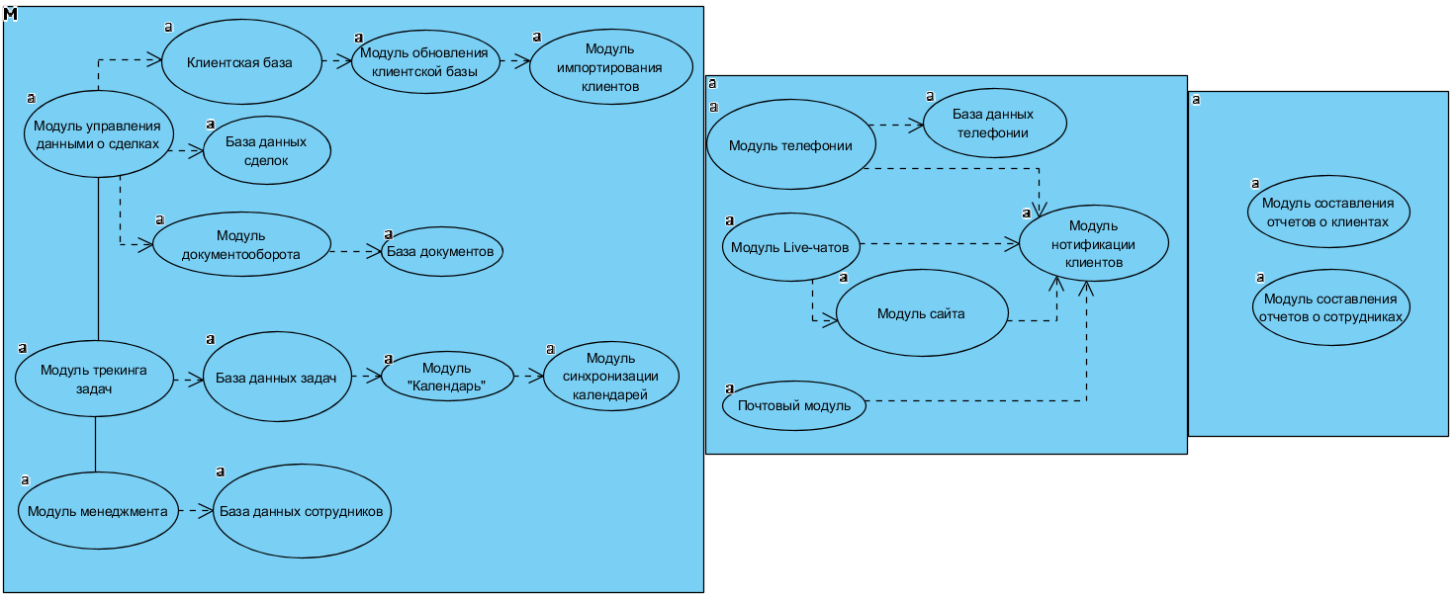

Порядок разработки:

Порядок разработки не сильно отличается от порядка проектирования. Как отличие можно выделить базы данных: при проектировании нам интересует модуль, который работает с базой т.к. он создает слой абстракции над базой, но во время разработки сначала будет реализована база данных т.к. без нее невозможно будет проверить работоспособность.

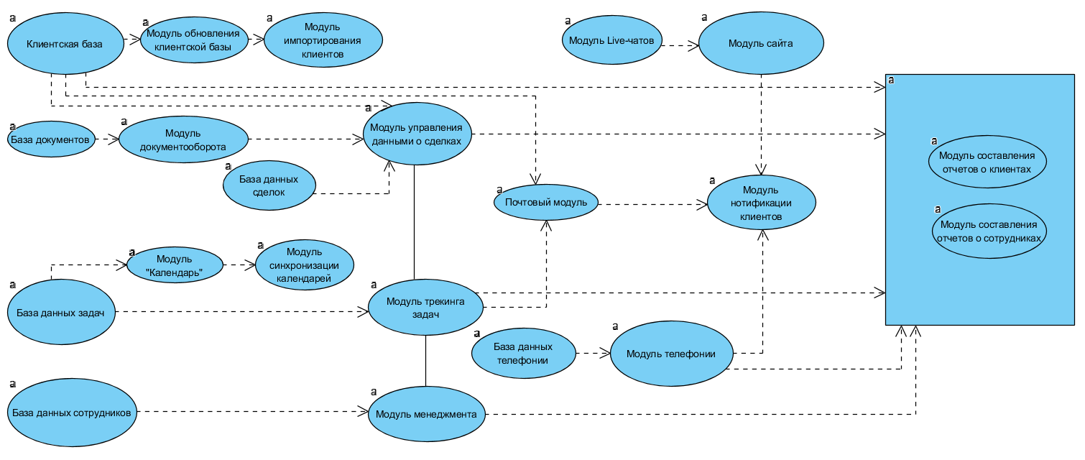

|  |  |  |  |
| --- | --- | --- | --- |
| **#** | **Название элемента** | **Порядок разработки** | **Порядок проектирования** |
| 1 | Модуль обновление клиентской базы | 2 | 5 |
| 2 | Модуль импортирования клиентов | 3 | 6 |
| 3 | Клиентская база | 1 | 4 |
| 4 | Модуль управления данными о сделках | 7 | 1 |
| 5 | База данных сделок | 6 | 7 |
| 6 | Модуль документооборота | 5 | 8 |
| 7 | База документов | 4 | 9 |
| 8 | Модуль менеджемнта сотрудниками | 9 | 1 |
| 9 | База данных сотрудников | 8 | 10 |
| 10 | Модуль трекинга задач | 13 | 1 |
| 11 | База данных задач | 10 | 11 |
| 12 | Модуль "Календарь" | 11 | 12 |
| 13 | Модуль синхронизации календарей | 12 | 13 |
| 14 | Модуль нотификации клиентов | 19 | 19 |
| 15 | Почтовый модуль | 14 | 14 |
| 16 | Модуль телефонии | 16 | 15 |
| 17 | База данных телефонии | 15 | 16 |
| 18 | Модуль Live-чатов | 17 | 17 |
| 19 | Модуль сайта | 18 | 18 |
| 20 | Модуль составления отчетов о клиентах | 20 | 20 |
| 21 | Модуль составления отчетов о сотрудниках | 21 | 21 |